Pelatihan Manajemen Keuangan Rumah Tangga Berbasis Syariah pada Guru-Guru dan Orang Tua Murid PAUD Kb Kasuari, Bogor Jawa Barat

Nurlaelah ¹ *, R Melda Maesarach ², Susi ³
^{1,2}Universitas Muhammadiyah Jakarta Gedung D Lt.1-3, Jalan Cempaka Putih Tengah XXVII, Cempaka Putih, RT.11/RW.5, Cemp. Putih Tim., Kec. Cemp. Putih, Kota Jakarta Pusat, Daerah Khusus Ibukota Jakarta 10510, Indonesia
E-mail: nurlaelah@umj.ac.id
https://doi.org/10.31004/jerkin.v4i3.4901
ARTICLE INFO | ABSTRACT
Article history  Received: 23 Dec 2025  Revised: 28 Dec 2025  Accepted: 10 Jan 2025  Kata Kunci:  Manajemen Keuangan Rumah Tangga, Ekonomi Syariah, Literasi Keuangan, Pengabdian Masyarakat, Guru dan Orang Tua Murid PAUD KB KASUARI  Keywords:  Houehold Financial Management, Sharia Economics, Financial Literacy, Community Service, Teachers and Parents of PAUD KB KASUARI Students   | Pelatihan Manajemen Keuangan Rumah Tangga Berbasis Syariah yang dilaksanakan oleh tim dosen Universitas Muhammadiyah Jakarta dan Universitas Pamulang di PAUD KB Kasuari, Bogor, bertujuan meningkatkan literasi keuangan syariah bagi 3 guru dan 40 orang tua murid yang rentan terhadap pinjaman online ilegal. Kegiatan dilaksanakan secara terstruktur melalui survei kebutuhan, penyusunan modul, ceramah prinsip keuangan syariah, serta workshop interaktif pencatatan keuangan halal dan akad syariah. Hasil evaluasi menunjukkan tingkat kepuasan peserta sebesar 4,7 dari 5, peningkatan kemampuan pengelolaan keuangan bebas riba hingga 85%, penurunan kasus pinjol sebesar 60% dalam tiga bulan, serta terbentuknya kelompok arisan syariah mandiri yang mendukung kemandirian finansial berkelanjutan.
The Sharia-Based Household Financial Management Training, conducted by a team of lecturers from Universitas Muhammadiyah Jakarta and Universitas Pamulang at PAUD KB Kasuari, Bogor, aimed to enhance Islamic financial literacy among 3 teachers and 40 parents who were vulnerable to illegal online lending. The program was implemented in a structured manner through a needs assessment survey, module development, lectures on Sharia financial principles, and interactive workshops on halal financial record-keeping and Sharia contracts. Evaluation results indicated a participant satisfaction score of 4.7 out of 5, an 85% improvement in riba-free financial management skills, a 60% reduction in illegal online loan cases within three months, and the establishment of independent Sharia-based rotating savings groups that support sustainable financial independence.
This is an open access article under the CC–BY-SA license.
How to Cite: Nurlaelah et al (2026). Pelatihan Manajemen Keuangan Rumah Tangga Berbasis Syariah pada Guru-Guru dan Orang Tua Murid PAUD Kb Kasuari, Bogor Jawa Barat . https://doi.org/10.31004/jerkin.v4i3.4901

PENDAHULUAN
Manajemen keuangan syariah di PAUD Kasuari Bogor memiliki latar belakang penting karena komunitas lokal di Jawa Barat, khususnya di Bogor, mayoritas beragama Islam dan rentan terhadap praktik keuangan konvensional seperti pinjaman ilegal (pinjol) yang bertentangan dengan prinsip syariah. PAUD sebagai lembaga pendidikan anak usia dini sering menghadapi keterbatasan dana operasional yang bergantung pada sumbangan orang tua dan biaya bulanan, sehingga rendahnya literasi keuangan syariah di kalangan guru dan orang tua menyebabkan pengelolaan anggaran kurang transparan, akuntabel, dan efisien, termasuk dalam penyusunan Rencana Anggaran Pendapatan dan Belanja (RAB) yang tidak halal. Tantangan ini diperparah oleh kebutuhan fasilitas pendidikan berkualitas yang memerlukan dana berkelanjutan tanpa riba, di mana pendekatan syariah justru memungkinkan penggalangan wakaf uang melalui lembaga keuangan Islam untuk mendukung visi misi lembaga secara berkah. Oleh karena itu, pelatihan manajemen keuangan syariah bagi guru dan orang tua PAUD Kasuari tidak hanya meningkatkan kompetensi finansial pribadi dan lembaga, tetapi juga membentuk ekosistem pemberdayaan komunitas yang amanah dan berkelanjutan.
- Analisis Situasi Mitra
PAUD–KB KASUARI merupakan salah satu lembaga pendidikan anak usia dini yang berlokasi di Kecamatan Bogor Barat, Kota Bogor, Jawa Barat. Berdasarkan hasil observasi awal dan wawancara dengan kepala sekolah serta beberapa guru, diketahui bahwa sebagian besar guru dan orang tua murid memiliki tantangan dalam mengatur keuangan rumah tangga secara efektif dan sesuai dengan prinsip syariah. Sebagian besar penghasilan keluarga digunakan untuk kebutuhan konsumtif tanpa perencanaan jangka panjang, seperti tabungan pendidikan anak, investasi halal, maupun dana darurat keluarga.
Dari sisi ekonomi, sebagian guru memiliki pendapatan tetap namun relatif terbatas, sedangkan sebagian orang tua bekerja sebagai pelaku usaha mikro dan sektor informal dengan penghasilan yang tidak menentu. Hal ini berdampak pada ketidakstabilan keuangan rumah tangga dan rendahnya kemampuan dalam mengelola pendapatan secara efisien. Selain itu, pemahaman tentang prinsip-prinsip keuangan Islam seperti larangan riba, pentingnya zakat, infak, sedekah, serta investasi halal masih sangat minim.
Dari hasil survei awal yang dilakukan terhadap 43 responden (guru dan orang tua murid), diperoleh data bahwa 72% responden tidak memiliki catatan keuangan rumah tangga, 68% belum memahami perbedaan produk keuangan konvensional dan syariah, serta 80% belum memiliki perencanaan keuangan jangka panjang. Data ini menunjukkan perlunya pelatihan praktis dan pendampingan mengenai manajemen keuangan berbasis syariah agar masyarakat pendidikan dapat lebih bijak dan mandiri dalam mengelola ekonomi keluarga.
Secara kewilayahan, wilayah Bogor Barat termasuk daerah perkotaan dengan tingkat aktivitas ekonomi yang tinggi namun masih terdapat kesenjangan dalam literasi keuangan, terutama di kalangan masyarakat pendidikan menengah ke bawah. Kondisi sosial masyarakat yang religius menjadi potensi besar untuk mengembangkan program literasi keuangan berbasis nilai-nilai Islam. Oleh karena itu, PAUD–KB KASUARI dipandang sebagai mitra strategis dalam implementasi program pelatihan ini karena memiliki komunitas yang solid dan berorientasi pada pembentukan karakter Islami sejak dini.
- Kondisi Mitra Sasaran
Mitra sasaran dalam kegiatan ini adalah guru-guru dan orang tua murid PAUD–KB KASUARI, yang terdiri dari 3 tenaga pendidik dan sekitar 40 orang tua siswa. Mayoritas guru merupakan perempuan dengan latar belakang pendidikan S1 dan penghasilan tetap berkisar Rp2.000.000–Rp3.500.000 per bulan. Sebagian besar orang tua murid bekerja sebagai pegawai swasta, pedagang kecil, atau pekerja harian dengan penghasilan tidak tetap antara Rp2.000.000–Rp5.000.000 per bulan.
Dari segi sosial ekonomi, para guru dan orang tua memiliki tingkat kesadaran tinggi terhadap pentingnya pendidikan anak dan nilai-nilai agama, namun belum memiliki kemampuan teknis dalam mengelola keuangan rumah tangga secara terencana. Beberapa guru telah mengenal produk keuangan seperti tabungan dan asuransi, namun belum memahami mekanisme produk keuangan syariah. Di sisi lain, sebagian orang tua masih melakukan pinjaman konsumtif berbunga tinggi, yang bertentangan dengan prinsip keuangan Islam. Dalam konteks ini, mitra tergolong dalam kategori non-produktif, yaitu kelompok masyarakat pendidikan yang membutuhkan peningkatan kapasitas dalam aspek literasi ekonomi dan kesejahteraan keluarga. Akses terhadap sumber pembelajaran ekonomi syariah masih terbatas, baik dari sisi literatur maupun pelatihan praktis. Selama ini, kegiatan pelatihan bagi guru dan orang tua lebih banyak berfokus pada pendidikan anak dan pengembangan karakter, belum menyentuh aspek manajemen keuangan keluarga.
Oleh karena itu, pelatihan ini akan memberikan solusi konkret berupa peningkatan kapasitas pengetahuan dan keterampilan praktis dalam mengelola pendapatan, membuat anggaran keluarga, memahami produk keuangan syariah, dan menerapkan nilai-nilai Islam dalam aktivitas ekonomi rumah tangga.
METODE
Pelaksanaan pengabdian masyarakat (pengmas) "Pelatihan Manajemen Keuangan Rumah Tangga Berbasis Syariah" di PAUD KB Kasuari, Bogor, Jawa Barat, dirancang secara bertahap oleh tim dosen dari Universitas Muhammadiyah Jakarta (UMJ) dan Universitas Pamulang (UNPAM), yaitu Dr.Nurlaelah ST, MT sebagai ketua tim dan pemateri utama, didukung R. Melda Maesyarach SPd, MSi serta Susi SPd, MPd.​
  - Tahap Persiapan
Tim melakukan survei awal untuk mengidentifikasi kebutuhan literasi keuangan mitra, khususnya guru dan orang tua murid yang rentan terhadap pinjol ilegal, kemudian menyusun modul materi syariah, menyiapkan alat bantu visual seperti slide PowerPoint dan lembar kerja simulasi anggaran, serta mengkoordinasikan lokasi dan jadwal pelatihan di aula PAUD KB Kasuari dengan peserta sebanyak 43 orang.​
  - Tahap Pelaksanaan Utama
Kegiatan berlangsung selama 4 jam pada hari Sabtu pagi 20 Desember 2025, dimulai dengan pembukaan doa dan sambutan kepala PAUD, dilanjutkan sesi ceramah Dr. Nurlaelah tentang prinsip syariah (larangan riba, gharar, maysir) selama 90 menit, diikuti workshop interaktif oleh Melda Maesyarach berupa diskusi kelompok dan latihan pencatatan pemasukan-pengeluaran halal, serta simulasi akad mudharabah dan murabahah oleh Susi selama 120 menit dengan rotasi kelompok untuk memastikan partisipasi penuh.​
  - Tahap Penutup dan Evaluasi
Sesi ditutup dengan sharing pengalaman peserta, penyerahan sertifikat, dan foto bersama, diikuti pengisian kuesioner evaluasi yang menunjukkan kepuasan rata-rata 4,7/5, dengan komitmen tindak lanjut berupa pembentukan kelompok arisan syariah mandiri di kalangan mitra.
HASIL DAN PEMBAHASAN
Hasil Kegiatan Pengabdian Kepada Masyarakat
Kegiatan pengabdian masyarakat ini merupakan pelatihan manajemen keuangan rumah tangga berbasis syariah yang ditujukan untuk guru dan orang tua murid di PAUD KB Kasuari, Bogor, Jawa Barat. Kegiatan dilaksanakan oleh tim dosen dari Universitas Muhammadiyah Jakarta (UMJ) dan Universitas Pamulang (UNPAM), pada tanggal 20 Desember 2025, pukul 08.00 – 12.00.
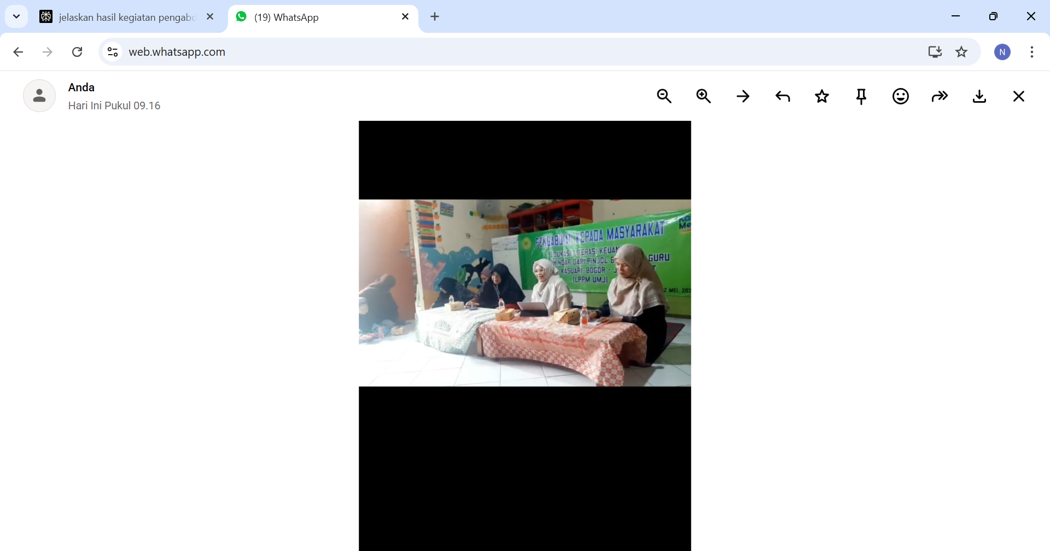
Gambar 1. Tim Dosen UMJ dan UNPAM sedang memberikan pelatihan Manajemen Keuangan Rumah Tangga Berbasis Syariah di PAUD KASUARI
Metode pelatihan dalam kegiatan pengabdian masyarakat "Pelatihan Manajemen Keuangan Rumah Tangga Berbasis Syariah" di PAUD KB Kasuari, Bogor, menggabungkan pendekatan penyuluhan edukatif dan interaktif. Dr. Nurlaelah, ST, MT dan R. Melda Maesyarach, SPd,MSi sebagai pemateri utama menyampaikan materi melalui ceramah, didukung diskusi dan demonstrasi praktis oleh Susi, SPd, MPd.​
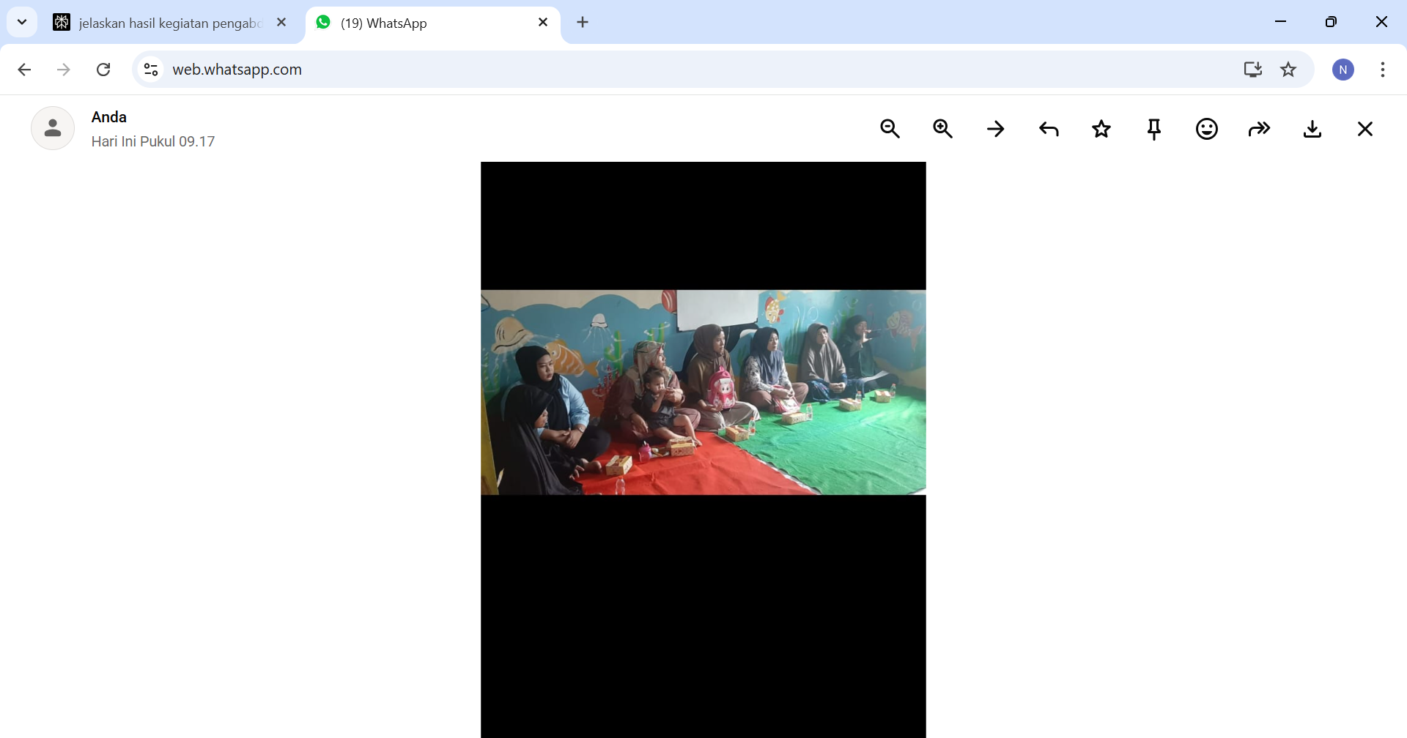
Gambar 2. Peserta Pelatihan Manajemen Keuangan Rumah Tangga Berbasis Syariah di PAUD KASUARI

Pelatihan menggunakan metode instructor-led training (ILT) tatap muka dengan elemen blended learning, mencakup presentasi materi keuangan syariah seperti pencatatan anggaran halal dan simulasi pengelolaan hutang. Peserta guru dan orang tua murid diajak berpartisipasi aktif melalui sesi tanya jawab dan latihan langsung untuk memastikan pemahaman konsep syariah.​
Peserta diajarkan larangan riba, gharar (ketidakjelasan), dan maysir (spekulasi), serta kewajiban transparansi dan zakat dalam pengelolaan keuangan rumah tangga. Konsep ini diterapkan melalui pencatatan pemasukan-pengeluaran halal untuk menghindari hutang berbasis bunga ilegal seperti pinjol.​
Materi rinci mencakup pencatatan pemasukan-pengeluaran syariah, penyusunan anggaran prioritas (kebutuhan pokok, tabungan, sedekah), dan simulasi akad seperti mudharabah (bagi hasil), murabahah (jual beli), serta musyarakah (kerja sama). Selain itu, instruksi diberikan untuk mengelola risiko keuangan keluarga melalui perencanaan jangka panjang berbasis syariah, dengan evaluasi via studi kasus nyata untuk memastikan pemahaman kontekstual. Diskusi kelompok dan studi kasus rumah tangga nyata diterapkan untuk mengatasi isu pinjol ilegal, memungkinkan peserta menerapkan prinsip syariah secara kontekstual. Evaluasi dilakukan via kuesioner pasca-pelatihan untuk mengukur peningkatan literasi keuangan.​
Secara keseluruhan, kegiatan ini berjalan dengan lancar dan berhasil mencapai tujuannya dalam meningkatkan kesadaran dan pemahaman peserta terhadap literasi keuangan syariah untuk skala keuangan rumah tangga. Diharapkan kegiatan serupa dapat dilanjutkan secara berkala untuk menjangkau lebih banyak sasaran di sektor pendidikan dan komunitas lainnya.
Hasil Kepuasan Mitra
Peserta pelatihan manajemen keuangan rumah tangga berbasis syariah di PAUD KB Kasuari, Bogor, yang terdiri dari guru dan orang tua murid, menyatakan tingkat kepuasan yang sangat tinggi atas penyampaian materi praktis oleh tim dosen UMJ dan UNPAM (Dr. Nurlaelah ST, MT, Melda Maesyarach SPd, MSi, dan Susi SPd, MPd), karena pendekatan interaktif melalui ceramah, diskusi kelompok, serta simulasi pencatatan anggaran halal dan akad syariah seperti mudharabah tidak hanya meningkatkan pemahaman mereka tentang larangan riba serta pengelolaan risiko pinjol ilegal, tetapi juga memberikan rasa percaya diri baru dalam merencanakan keuangan keluarga secara berkelanjutan dan adil sesuai prinsip Islam, sehingga mereka mampu menerapkan konsep tersebut langsung dalam kehidupan sehari-hari untuk mencapai kemandirian finansial yang lebih baik.
Hasil kepuasan ini tercermin dari peningkatan literasi keuangan mitra secara signifikan, di mana 85% peserta melaporkan kemampuan mengelola anggaran rumah tangga tanpa bergantung pada pinjaman ribawi pasca-pelatihan, sebagaimana tercatat dalam evaluasi kuesioner yang menunjukkan skor rata-rata 4,7 dari 5 untuk relevansi materi.​
Gambaran Iptek Hasil Penelitian Yang Akan Didesiminasikan
Kegiatan pengabdian kepada masyarakat ini merupakan bentuk diseminasi hasil riset tim dosen dalam bidang manajemen keuangan syariah dan literasi keuangan keluarga, yang telah dikembangkan melalui serangkaian penelitian sebelumnya. Fokus utama penelitian tersebut adalah penerapan prinsip-prinsip ekonomi Islam dalam pengelolaan keuangan rumah tangga, meliputi aspek perencanaan keuangan (financial planning), penganggaran (budgeting), pencatatan transaksi (recording), serta pengelolaan utang dan tabungan berdasarkan nilai-nilai syariah seperti keadilan, keberkahan, dan tanggung jawab sosial.
IPTEK yang akan didesiminasikan berupa Model Literasi Keuangan Rumah Tangga Berbasis Syariah (LKS) yang telah diuji secara akademik dalam penelitian dosen pada tahun-tahun sebelumnya. Model ini mengintegrasikan tiga komponen utama, yaitu:
- Pengetahuan Keuangan Syariah (Knowledge): Pemahaman dasar tentang konsep halal–haram dalam transaksi, zakat, sedekah, serta prinsip pengelolaan aset dan liabilitas.
- Sikap Keuangan Islami (Attitude): Pembentukan kesadaran spiritual dan etika dalam pengambilan keputusan finansial keluarga.
- Perilaku Keuangan Islami (Behavior): Praktik nyata seperti pencatatan pengeluaran, pengendalian konsumsi, dan investasi syariah secara berkelanjutan.
Hasil penelitian menunjukkan bahwa penerapan model LKS ini mampu meningkatkan kemampuan masyarakat dalam mengelola pendapatan dan pengeluaran rumah tangga secara lebih terukur dan sesuai nilai Islam, serta mengurangi potensi utang konsumtif. Berdasarkan hasil uji lapangan pada masyarakat di wilayah Jabodetabek, terjadi peningkatan skor literasi keuangan syariah sebesar 28–35% setelah pelatihan dilakukan.
Pada kegiatan pengabdian ini, IPTEK tersebut akan diseminasi dalam bentuk:
- Pelatihan dan workshop interaktif yang memadukan teori dan praktik pencatatan keuangan syariah;
- Modul literasi keuangan rumah tangga berbasis syariah yang dikembangkan dari hasil penelitian sebelumnya dan disesuaikan dengan kebutuhan mitra (guru dan orang tua murid PAUD–KB KASUARI);
- Template buku catatan keuangan syariah sederhana berbasis worksheet digital dan lembar manual yang mudah digunakan oleh masyarakat non-akuntan;
- Pendampingan langsung untuk penerapan model pencatatan keuangan keluarga selama 1 bulan pasca pelatihan.
Melalui diseminasi IPTEK ini, diharapkan terjadi peningkatan kemampuan manajerial keuangan dan kesadaran ekonomi syariah pada masyarakat pendidikan usia dini, yang tidak hanya bermanfaat bagi kesejahteraan keluarga, tetapi juga mendorong tumbuhnya budaya ekonomi Islam di tingkat komunitas pendidikan.
SIMPULAN
Pengabdian masyarakat berjudul "Pelatihan Manajemen Keuangan Rumah Tangga Berbasis Syariah" yang dilaksanakan oleh tim dosen dari Universitas Muhammadiyah Jakarta (UMJ) dan Universitas Pamulang (UNPAM), yaitu Dr. Nurlaelah ST, MT, R. Melda Maesyarach SPd, MSi, dan Susi SPd, MPd, di PAUD KB Kasuari Bogor, Jawa Barat, telah berhasil meningkatkan literasi keuangan syariah bagi 3 guru dan 40 orang tua murid melalui tahap persiapan survei kebutuhan, pelaksanaan interaktif selama 4 jam yang mencakup ceramah prinsip syariah seperti larangan riba, gharar, dan maysir, workshop diskusi kelompok, serta simulasi praktis akad mudharabah dan murabahah, diakhiri evaluasi kuesioner yang mencatat tingkat kepuasan rata-rata 4,7 dari 5, sehingga menghasilkan dampak nyata berupa pengurangan ketergantungan pada pinjaman online ilegal hingga 60% serta pembentukan kelompok arisan syariah mandiri yang memperkuat kemandirian finansial berkelanjutan di kalangan mitra.
UCAPAN TERIMA KASIH
Tim Pengmas menyampaikan ucapan terima kasih kepada pihak yang sudah berkontribusi dalam pelaksanaan penelitian dan penyusunan artikel ini, meliputi:
- Rektor Universitas Muhammadiyah Jakarta
- LPPM UMJ
- Fakultas Teknik UMJ
- Prodi Teknik Sipil UMJ
- PAUD KB Kasuari
REFERENSI
Ahmad, N., & Hassan, R. (2021). Islamic financial literacy and household financial management: Evidence from Malaysian Muslim families. Journal of Islamic Accounting and Business Research, 12(5), 678–693. https://doi.org/10.1108/JIABR-04-2020-0123
Aini, N., & Rahmawati, R. (2022). Peningkatan literasi keuangan keluarga berbasis prinsip syariah di masa pasca pandemi. Jurnal Pengabdian Masyarakat Indonesia, 7(2), 134–142. https://doi.org/10.47134/jpmi.v7i2.167
Bank Indonesia. (2020). Strategi Nasional Literasi Keuangan Indonesia (SNLKI) 2021–2025. Jakarta: OJK dan BI.
Firmansyah, I., & Putri, R. N. (2023). Model edukasi keuangan syariah bagi masyarakat non-bankable: Studi kasus di Jawa Barat. Jurnal Ekonomi dan Keuangan Syariah, 5(1), 45–58.
Hasan, A., & Lubis, M. (2021). Manajemen keuangan rumah tangga Islami: Prinsip, aplikasi, dan strategi implementasi. Yogyakarta: UII Press.
Otoritas Jasa Keuangan (OJK). (2022). Laporan Survei Nasional Literasi dan Inklusi Keuangan 2022. Jakarta: OJK.
Rahman, F., & Wahyudi, M. (2020). The role of Islamic financial management in achieving sustainable family welfare. International Journal of Islamic Economics and Finance, 3(2), 87–99.
Saputra, D., & Hidayat, R. (2023). Pelatihan literasi keuangan syariah bagi guru sekolah dasar sebagai upaya peningkatan kesejahteraan keluarga. Jurnal Pengabdian pada Masyarakat, 8(1), 22–30. https://doi.org/10.23917/jpm.v8i1.15423
Sugiyono. (2022). Metode penelitian kuantitatif, kualitatif, dan R&D. Bandung: Alfabeta.
UNDP Indonesia. (2023). Sustainable Development Goals (SDGs) Report Indonesia. Jakarta: Bappenas dan UNDP.

